Goran Larsen-saksofony, Wojciech Sanocki-fortepian, Jarosław Michaluk- kontrabas, Radosław Żyła-perkusja
Göran Larsen Jazz Quartet

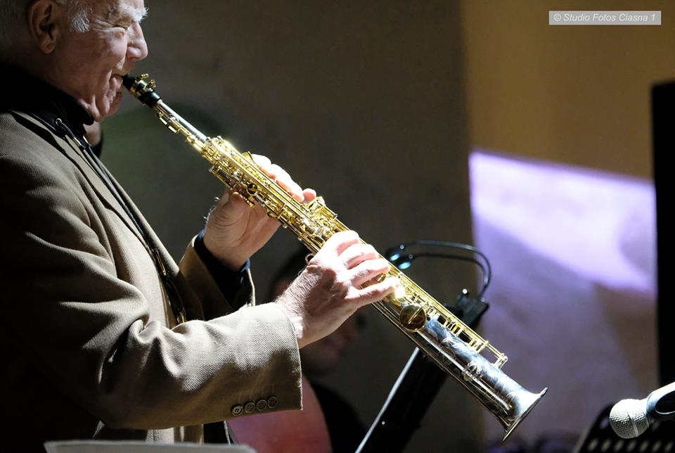 | Göran Larsen pochodzi ze szwedzkiej Uppsali. Gra zarówno na saksofonie tenorowym, jaki i sopranowym. Po raz pierwszy wPolsce pojawił się w roku 1966 i powracał do naszego kraju ponownie w2003 i 2013, grając koncerty w Gdańsku,Sopocie i Gdyni. Jednym z efektów jego wizyt w Polsce jest płyta p.t. „AloneTogether” nagrana w kwartecie razem z Bukowskim, Lemańczykiem i Sowińskim.

Lata 1994-2008Göran spędziłwHelsinkach (Finlandia), gdzie był członkiem dwóch jazzowych orkiestr:
OPERABig Bandi GREAT HELISINKI SWINGBig Band.
W tym samym czasie prowadził też dwa własne projekty: septet "CITY-JAZZ" Orchestra ikwintet „TALKING TENORS”, w którym współpracował z estońskim saksofonistą RAIVO TAFENAU.

W latach 70-tychi80-tych Göran Larsen grał z plejadą amerykańskich muzyków odwiedzających Szwecję w wśród których byli między innymi: Clark Terry, KayWinding, Tony Scott, Buddy de Franco, Nelson Riddle, Eartha Kitt, Jerome Richardson, Jerry Dodgion. Göran grał również na Intenational Jazz Festival w Vancouver, w Kanadzie w2002r. Brał również udział w projekcie „Scandinavian weeks" w latach 2001do2003i w ramach tego programu, występował na scenach jazzowych w Bangkoku, Kuala Lumpur i Manilii. Obecnie aktywnie współpracuje z muzykami jazzowymi ze Szwecji,Polski, Finlandii, Litwy, Łotwy i Estonii.
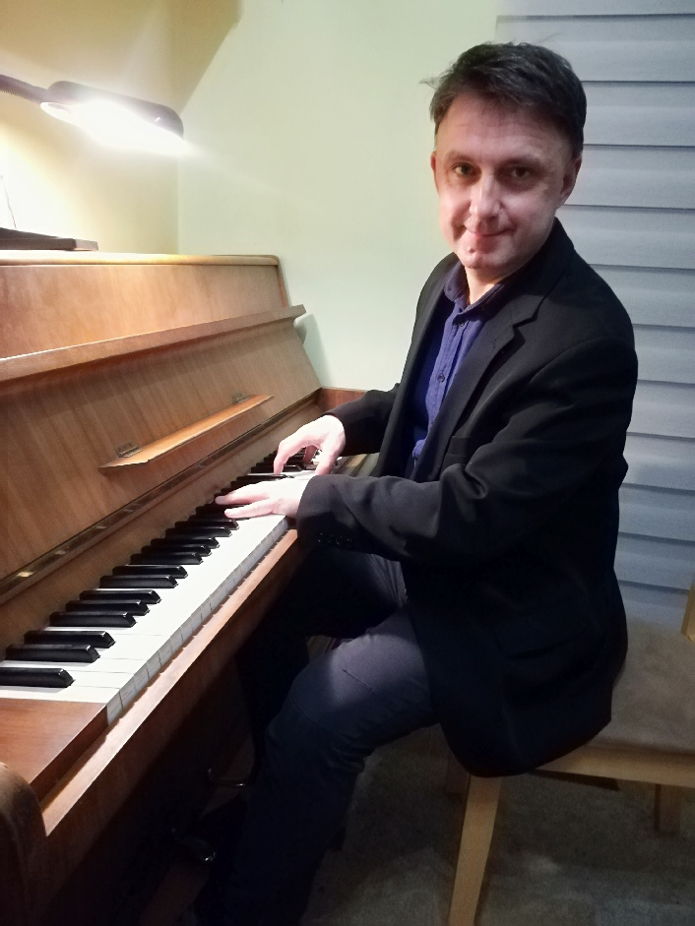
Wojciech Sanocki - pianista, kompozytor, aranżer - absolwent Akademii Muzycznej w Katowicach na wydziale Jazzu i Muzyki Rozrywkowej o specjalności kompozycja-aranżacja. Jego utwory ukazały się m.in. na płytach: Pejzaż, Niebo w dobrym humorze – nagrania z Jackiem Wójcickim i Ewą Urygą, Brel przy współpracy z Wojciechem Młynarskim. Jest również kompozytorem muzyki filmowej. Współpracował ze studiem produkcji filmowej „Akson Studio” w Warszawie przy serialach m.in. Twarzą w twarz, Czas honoru, Blondynka. Twórca muzyki teatralnej w przedstawieniach: Zagraj to jeszcze raz Sam, Raskolnikow, reż.M. Gaj, Matka Courage, reż. K. Deszcz, Różowe małżeństwo, reż. K. Deszcz, Balladyna, reż. J. Głybin, Niech żyje bal, reż. C. Domagała.

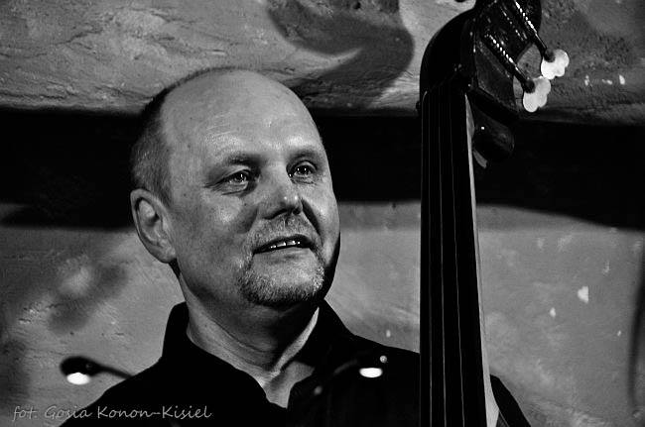
Jarosław Michaluk
kontrabas

Jarosław Michaluk
Absolwent katowickiej Akademii Muzycznej Wydziału Jazzu i Muzyki Rozrywkowej. Debiutował w 1988 r. podczas Ogólnopolskiego Konkursu Jazz Juniors w Krakowie, zdobywając z zespołem Jazz Trio II nagrodę.

Wspólpracował m.in. Z Janem Ptaszynem Wróblewskim, Karolem Szymanowskim, Ewą Urygą,
Jorgosem Skoliasem, Piotrem Wromblem. Koncertował z Tomaszem Szukalskim, Kazimierzem Jonkiszem, Markiem Napiórkowskim, Piotrem Wojtasikiem, Michałem Kulentym, Adamem Wendtem, Maciejem Strzelczykiem, Maciejem Sikałą, Marcinem Olakiem, Danutą Błażejczyk, Natalią Niemen z grupą Osjan, orkiestrą kameralną Filharmonii Lubelskiej, Przemyską orkiestrą kameraralną , a także muzykami z zagranicy jak: Mark Soskin, Walter Smith III, Frank Parker, Ulf Johansson Werre, Heinz von Moisy

Występował na wielu festiwalach i salach koncertowych m.in. na Zamku Królewskim w Warszawie, na festiwalu jazzowym we Lwowie, Jazz Od Nowa Jazz Festival w Toruniu, Rzeszów Jazz Festival, Jazz bez…festiwal w Przemyslu, Harmonica Bridge Bydgoszcz -Toruń, Jazz na Buduku , Podlasie Jazz Festival, Festival " W krainie Chopina" i in. Ma na swym koncie nagranych 6 płyt w tym jedną z Janem Ptaszynem Wróblewskim, na której znalazło się kilka utworów Jarka. A jeden z nich trafił na płytę The Best Of Polish Smooth Jazz .
Jest twórcą oraz dyrektorem artystycznym 2 znanych w Polsce festiwali: Podlasie Jazz Festival oraz
Biała Blues Festival, Od ponad 20 lat jest prezesem Bialskopodlaskiego Stowarzyszenia Jazzowego. Odznaczony Brązowym Medalem "Zasłużony Kulturze-Gloria Artis"

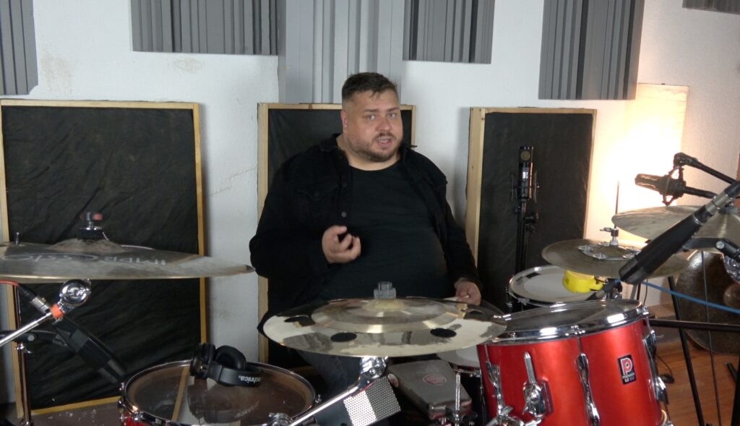

Kacper Popek jest absolwentem klasy perkusji Akademii Muzycznej im. Karola Szymanowskiego w Katowicach, zajmuję się również aranżacją i kompozycją muzyczną. Na terenie Polski i Europy współpracował z wieloma artystami różnych stylistyk muzycznych. Między innymi: Darek Malejonek Hyperhemon, Ewa Uryga, Beata Bednarz, Mieczysław Szcześniak, Halina Młynkowa, Chór TGD, Piotr Cugowski, Krzysztof Cugowski, Natalia Kukulska, Mateusz Krautwurst, Jan ,,Ptaszyn’’ Wróblewski, Kuba Badach, Pectus, Chór Gospel Rain, Joanna Kondrat, Krzysztof Napiórkowski i wielu innych.
Do indywidualnych osiągnięć należą między innymi: I miejsce w IV Ogólnopolskim konkursie gry na zestawie perkusyjnym w ramach Międzynarodowego Festiwalu Perkusyjnego w Opolu 2005 r. I miejsce w ramach Studenckiego Festiwalu Piosenki w Krakowie w 2006 r.

W 2010 roku założył Kacper Popek kwartet prezentujący autorską twórczosć muzyczną. A w 2018 trio prezentujące muzykę elektroniczną z towarzyszeniem akustycznych instrumentów.

